
7.
SINIF
PUAN
2025-2026 EĞİTİM ÖĞRETİM YILI
DilBilgisi.net ORTAOKULU
7. SINIF TÜRKÇE 2. DÖNEM 2. YAZILI SINAVI SORULARI
(MEB 5. SENARYO)

ADI SOYADI: SINIFI: NUMARASI:

Türkçe öğretmeniniz DilBilgisi.net, başaracağınıza inanıyor. 😊

(T.7.3.5. Bağlamdan hareketle bilmediği kelime ve kelime gruplarının anlamını tahmin eder.)
1. SORU 10 PUAN
Aşağıdaki cümlede geçen altı çizili kelimenin anlamını metnin bağlamından hareketle tahmin ediniz.
“Bunca hatasına rağmen ona her zaman hoşgörüyle yaklaştı.”
.................................................................................................................................................................................................................................................

(T.7.3.11. Zarfların metnin anlamına olan katkısını açıklar.)
2. SORU 20 PUAN
Aşağıdaki cümlelerde altı çizili zarfların türünü (Zaman, Durum, Yer-Yön vb.) karşılarına yazınız.
a) Sınavdaki tüm soruları dikkatlice okudu. (.........................)
b) Sizinle bu konuyu yarın konuşalım. (.........................)

(T.7.3.19. Metinle ilgili soruları cevaplar.)
3. SORU 10 PUAN
“Gerçek dostluk, gökyüzündeki yıldızlara benzer; gündüzleri her şey yolundayken görünmezler ama hayat karardığında, zorluklar başladığında ilk onların ışığı parlar.”
Yazar, gerçek dostları yıldızlara benzeterek onların hangi özelliğini anlatmak istemiştir?
.................................................................................................................................................................................................................................................
.................................................................................................................................................................................................................................................

(T.7.3.28. Okudukları ile ilgili çıkarımlarda bulunur.)
4. SORU 10 PUAN
İletişim ve dostluk üzerine yapılan aşağıdaki değerlendirmenin taşıdığı anlam ilişkisini (neden-sonuç, amaç-sonuç, koşul-sonuç veya karşılaştırma) yazınız.
“Gerçek dostlar, sahte dostlara göre zor zamanlarda daha çok yanınızda olurlar.”
..............................................................................................................................................................................................................................................
(T.7.3.29. Metin türlerini ayırt eder.)
5. SORU 15 PUAN
“Mardin'in dar sokaklarında yürürken taş evlerin ince işçiliğine hayran kalmamak elde değil. Şehrin tepesinden Mezopotamya ovasına baktığınızda sonsuz bir deniz görüyormuş gibi hissediyorsunuz. Burada geçirdiğim üç gün, bana Anadolu'nun kültürel zenginliğini bir kez daha gösterdi.”
Yukarıdaki metnin türü nedir?
.................................................................................................................................................................................................................................................

(T.7.3.30. Görsellerle ilgili soruları cevaplar.)
6. SORU 15 PUAN
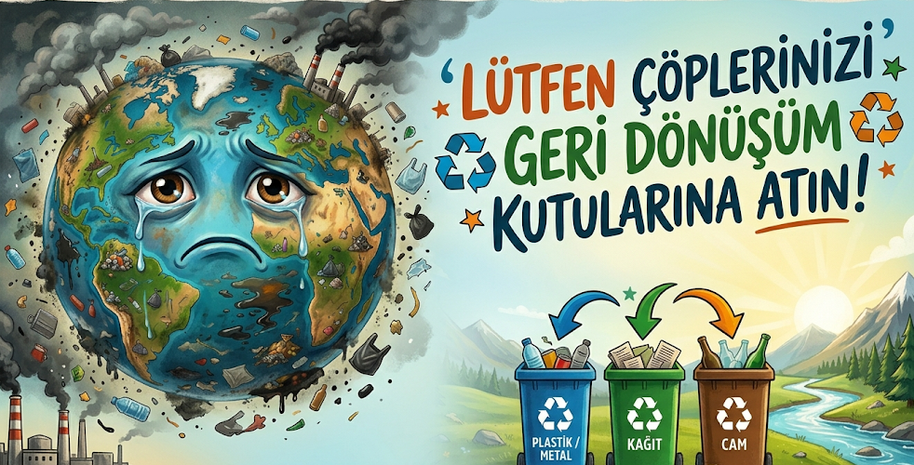Sizce bu afişteki görselle insanlara verilmek istenen mesaj nedir?
.................................................................................................................................................................................................................................................
.................................................................................................................................................................................................................................................

(T.7.4.7. Atasözleri ve deyimler kullanır. / T.7.4.11. Kısa metinler yazar.)
7. SORU 20 PUAN
İçinde “küplere binmek” deyimini kullanarak çok sinirlendiğiniz bir olayı kısaca (3-4 cümle) yazınız.
.................................................................................................................................................................................................................................................
.................................................................................................................................................................................................................................................
.................................................................................................................................................................................................................................................
.................................................................................................................................................................................................................................................
.................................................................................................................................................................................................................................................

